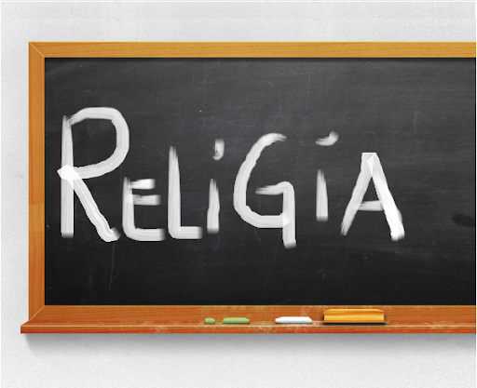
Niech będzie pochwalony Jezus Chrystus!

Religia klasa V 19.06.2020r.

Witajcie!!!

Dzisiaj poznamy Jadwigę – która została królem Polski, oraz Prymasa Tysiąclecia – kardynała Stefana Wyszyńskiego.

Jadwiga była bardzo mądrą królową. Wstąpiła na tron Polski mając zaledwie 10 lat!
Zależało jej na Ojczyźnie - jej pomyślności i rozwoju. Została żoną Władysława Jagiełły, który przyjął chrzest po ślubie z Jadwigą. Wiele wysiłku włożyła w szerzenie wiary chrześcijańskiej oraz pomoc ubogim. Mądrość i siłę czerpała z modlitwy.
Posłuchajcie piosenki o jej życiu i dokonaniach:

Promyczki Dobra - Przestań być widzem - św. Jadwiga (Teledysk)

https://www.youtube.com/watch?v=jyQhxwMrzYQ

Obejrzyjcie krótki film o kardynale Stefanie Wyszyńskim:

Kardynał Stefan Wyszyński - Prymas Tysiąclecia
https://www.youtube.com/watch?v=Q0T6a57d7pM

Zapisujemy w zeszycie:

Katecheza
Temat: Św. Jadwiga – troskliwa Królowa; kardynał Stefan Wyszyński.

- Św. Jadwiga mądrość i siłę czerpała z modlitwy.

- Kardynał Stefan Wyszyński jest przykładem umiłowania wolności, patriotyzmu oraz szacunku dla człowieka.

W zeszycie ćwiczeń wykonujemy zadania:
- ćw. 1 s. 122
- ćw. 3 s. 123
- ćw. 1 s. 124
- ćw. 3 s. 125

DZIŚ NIC NIE PRZESYŁAMY.

Pozdrawiam!
Iza Kaźmierczak

